**04.05.22 – 1. Sprint İlk Toplantı**

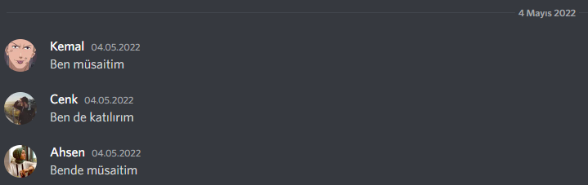

**Takım üyelerinden Cenk Tuna’nın Askerlikte olması ve araya bayram tatili girmesi sebebiyle 4 Mayıs 2022 tarihinde ilk toplantı Discord üzerinden düzenlendi. Takım üyeleri birbirleriyle tanıştı. Meriç ve İskender Emre de toplantıya dahil oldu. Projeye çıkaracağımız ürün hakkında fikir alışverişi yapıldı ve herkese bir sonraki toplantı için fikrini somutlaştırıp yazıya dökme çalışması verildi.**

**07.05.22 – 1. Sprint İkinci Toplantı**

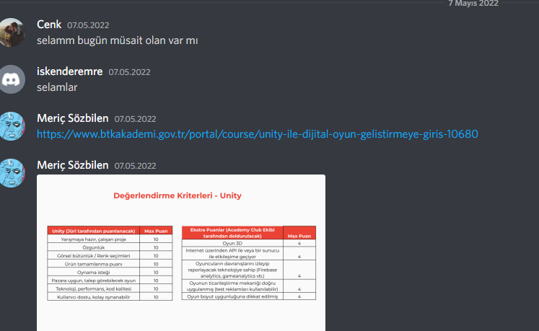

**Takım üyeleri tekrardan Discord üzerinden toplandı. Bir önceki toplantıda ödev olarak verilen fikir bulma çalışmasından çıkan sonuçlar değerlendirildi. Runner , Turn-Based Action Game ve bir de Puzzle fikri olmak üzere 3 farklı fikir tartışıldı. Ayrıca Bootcamp sürecinin işleyişi, zaman kısıtlaması, takımdaki üyelerin yeteneği ve becerisi, takım üyeleri haftada bootcamp çalışmasına ne kadar zaman ayırabilirler gibi önemli konular konuşuldu. Oyun fikirlerin uygulanabilirliğini ve 8 Haziran’a yetiştirebilirliğini doğrulamak için takım üyelerine 1 gün süreyle hangi oyun fikrini yapacağımızı kararlaştırmamıza dair süre verildi.**

**08.05.22 – 1. Sprint Üçüncü Toplantı | ReadMe.md dosyasının hazırlanması**

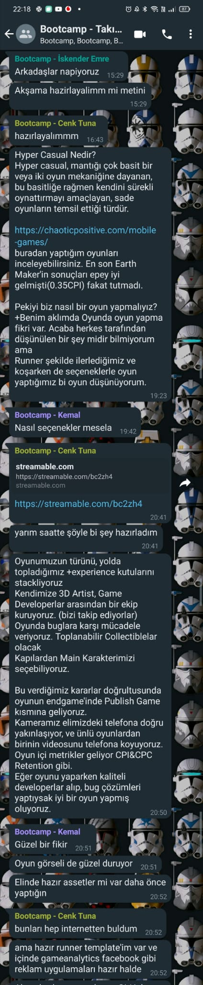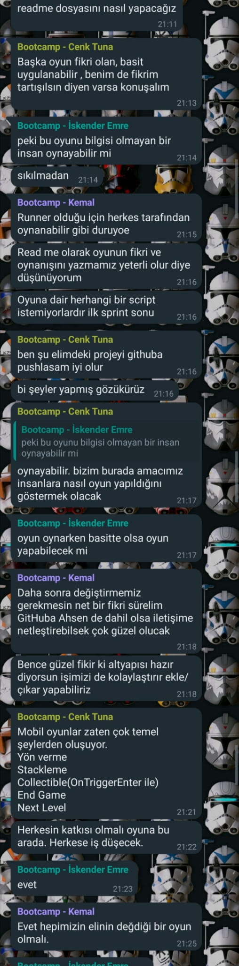

**ReadMe.md dosyasının son tarihine 1 gün kala WhatsApp üzerinden Runner Oyunla Oyun Yapma fikrinde karar kıldık. Ardından takım üyeleri arasında rol paylaşımı yapıldı. ReadMe dosyası düzenlendi.**

**10.05.22 – 1. Sprint Dördüncü Toplantı | Eksiklerin Giderilmesi**

**Danışmanımız Sezer Buğday’ın uyarısıyla, GitHub reposundaki eksikler fark edildi. DailyScrumMeeting notları *düzenlenip GitHub’a eklendi. Ayrıca Toplam sprint puanı ve ilk sprintteki puan tablosu düzenlendi.***

**11.05.22 – 2. Sprint İlk Toplantı**

**Danışmanımız Sezer Buğday’ın ilk sprint sonu dönütleri hakkında takımca konuştuğumuz ve “İlk sprintte neler yaptık, ikinci sprintte neler yapacağız?” sorularını yönelttiğimiz bir Whatsapp görüşmesi gerçekleştirdik.**